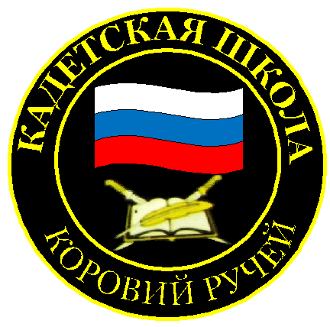
№ 10(214),декабрь2023
Вестник кадетских классов
Учредители: командно-руководящий состав и совет командиров
МБОУ «Кадетская СОШ им.Героя России В.Н.Носова»
Усть –Цилемского района Республики Коми

Новости из пришкольного интерната
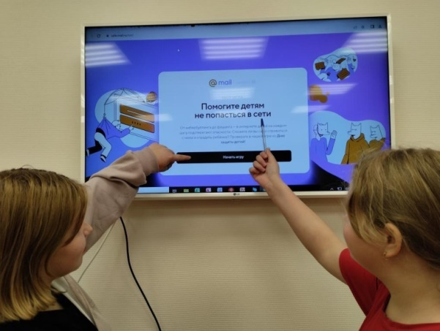
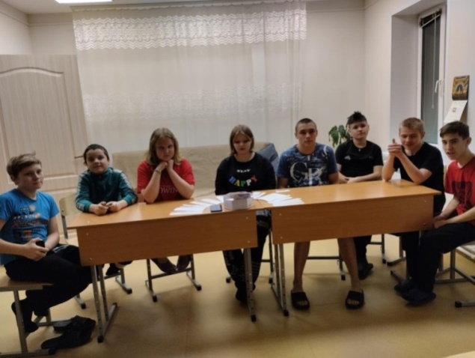
6 декабря - День памяти святого благоверного князя Александра Невского по православному календарю.Православная церковь чтит память святого благоверного князя Александра Невского 12 сентября (день перенесения мощей в Санкт-Петербург), и 6 декабря (день погребения во Владимире).Основные свои военные победы князь Александр одержал в молодости. Во время Невской битвы (1240 год). Ему было от силы 20 лет, во время Ледового побоища — 22 года. Впоследствии он прославился более как политик и дипломат, однако периодически выступал и как военачальник. За всю свою жизнь князь Александр не проиграл ни одного сражения. Александр Невский — настолько значимый Святой для русского народа, что еще в Царской России был учрежден орден в его честь. Удивительно, что и в советские годы чтилась память Александра Невского. 29 июля 1942 года в честь великого полководца учрежден советский военный орден Александра Невского. Для ребят из пришкольного интерната в начале декабря была подготовлена и проведена интеллектуальная программа «Это наша история», посвященная этому герою. Она включала в себя интерактивную викторину, тест – опрос и вопросы друг другу «Стенка на стенку».Развитие глобальной сети изменило наш привычный образ жизни, расширило границы наших знаний и опыта. Теперь появилась возможность доступа практически к любой информации, хранящейся на миллионах компьютерах во всѐм мире. Но с другой стороны, миллионы компьютеров получи доступ к вашему компьютеру. И мы не должны сомневаться, что они воспользуются этой возможностью. И ни когда-то, а прямо сейчас. Мы подготовили для воспитанников информационный час «Кибербезопасность». Поговорили о различных подозрительных сайтах, посмотрели ролик правил ответственного и безопасного поведения в сети Интернет, способы защиты от противоправных посягательств в сети Интернет и мобильной сети. Поговорили о том что нужно знать, чтобы избежать вредной и опасной информации, как общаться в социальных сетях (сетевой этикет), не обижая своих виртуальных друзей. Прошли тест в виде игрового уровня по знаниям кибербезопасности. Очень полезная и нужная программа прошла активно и оживленно.
Новости из пришкольного интерната
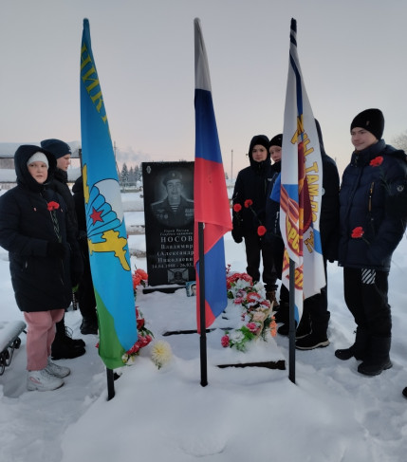
9 декабря отмечается очень важный по своей значимости день-День Героев Отечества. Наша школа гордо носит имя выпускника школы Владимира Носова, которому было присвоено звание Героя России, к сожалению, посмертно. В этот день мы посетили могилу В.Н Носова, почтили память Героев минутой молчания у памятных знаков Носову В.Н. и Поздееву И.В, расположенных на территории школы. Затем посмотрели художественный фильм «Лучшие в аду», поставленный на реальных событиях в зоне СВО. Подвиг их поистине бессмертен, и наша задача быть достойными памяти наших Героев.
Продолжением выходных стал увлекательный час «Занимательная математика», где ребятам были предложены задания на логику, мышление , скорость и правильность выполнения. Дети проявили свои знания в области решения как сложных математических задач, так и задачек в с подвохом.

Автор: Воспитатель пришкольного интерната Л.В.Бобрецова

Очередная торжественная церемония вступления в Российское движение детей и молодежи «Движение Первых» 10-ти самых активных учеников 9-го класса состоялась 11 декабря на утреннем разводе!
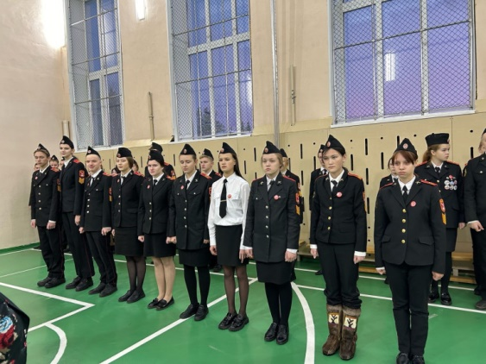
Председатель местного Совета РДДМ «Движение Первых» - Татьяна Васильевна Пешевич поздравила ребят и вручила значки с логотипом движения.
Вступая в «Движение Первых» ребята делают первый шаг в удивительный мир открытий и встреч с интересными людьми, дружбы и творчества, знаний и побед!
Российское движение вперед!
Быть первыми и нужными старайтесь,
Ждут новые дела нас впереди,
Все школьники страны, объединяйтесь!

Автор: советник директора по воспитанию - Шахова О.Н.

Тираж: 50 экземпляров.
169488, Республика Коми,
Усть – Цилемский район, с. Коровий Ручей, ул. Школьная, 1
тел/факс (82141)99-5-31

Редактор: А.Г. Тиранов–зам. директора по ВР

Корректор: Торопова Е.В.
Верстка: Гриффитс Г.К.

